Safari tarayıcısını açın.
Safari + Tercihler seçenekleriyle ilerleyin.
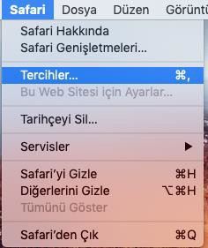

İleri Düzey ve Proxy alanındaki Ayarları Değiştir seçeneğini tıklayın.
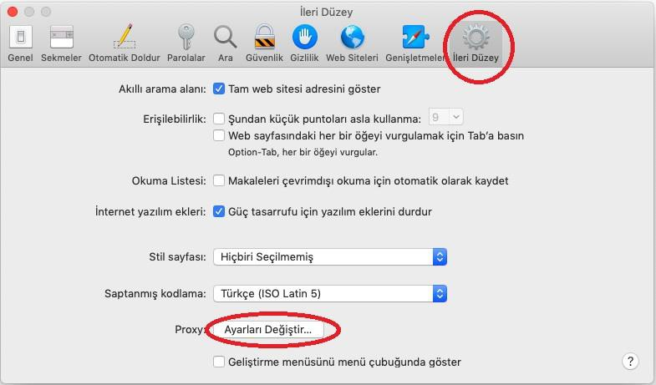

Proxy sunucusu alanına personelseniz 79.123.216.48 öğrenciyseniz 79.123.216.49 yazın. Bağlantı noktası alanına 8080 yazın. Kullanıcı adı kısmına üniversitemizden aldığınız e-posta adresinizin @'ten önceki kısmını parola kısmına da e-posta şifrenizi yazın. Tamam ve uygula seçeneklerini seçin.
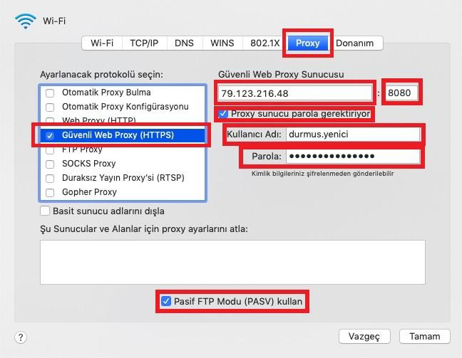

Safari tarayıcısından çıkarak tekrar girin. Tarayıcınız tekrar açıldığında kullanıcı adı ve parola
istediğinde; tekrar e-posta adresinizin @'ten önceki kısmını parola kısmına da e-posta şifrenizi yazın.

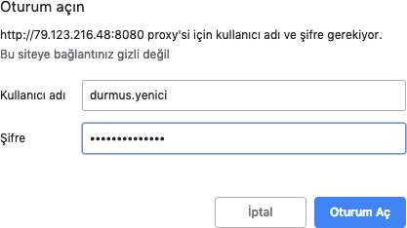

Araştırma yapmak istediğiniz veritabanlarına Kütüphane ve Dokümantasyon Daire
Başkanlığı sitesinden ulaşabilirsiniz.

Araştırmanız bittiğinde üniversitemize bağlantınızı kesmek için ilk üç adımı takip edin ve yukarıda 3. resimdeki Güvenli Web Proxy (HTTPS) seçeneğini kaldırın.
Kurumsal E-postanız yoksa bilgi almak için veya şifrenizi unuttuysanız değiştirmek için buraya tıklayınız.

